Технология создания и функционирования базы данных «Книги»

Инструкция оператору

(версия 1.1.0 от 05.12.2018)

Содержание

1. Введение 3

1.1. Область применения 3

1.2. Краткое описание возможностей 3

1.3. Уровень подготовки оператора 3

2. Назначение и условия применения 4

3. Подготовка к работе 5

3.1. Состав и содержание дистрибутивного носителя данных 5

3.2. Порядок загрузки данных и программ 5

3.3. Порядок проверки работоспособности 5

4. Описание операций 6

4.1. Описание операций оператора 6

4.2. Описание технологического процесса выполнения операций 6

Задача «Просмотр списка доступных книг» 6

Задача «Просмотр информации о книге» 7

Задача «Добавление информации о книге» 8

Задача «Добавление информации об авторе» 13

Задача «Добавление информации об издательстве» 15

Задача «Добавление информации о серии» 17

Задача «Редактирование информации о книге» 18

Задача «Удаление информации о книге» 20

Задача «Поиск книг по автору» 21

Задача «Поиск книг по издательству» 22

Задача «Поиск книги по автору и серии» 23

5. Аварийные ситуации 24

6. Документация приложения 25

Лист изменений 26

## Введение

Автором приложения является Туголуков Н. П., студент группы ИВТ2-Б15.

Email: [tugolukov40@yandex.ru](mailto:tugolukov40@yandex.ru).

## Область применения

Приложение по доступу к БД «Books» через Web создано для оптимизации работы с БД (удобство заполнения полей, 2-х этапная проверка) и наглядного представления результатов работы с ней, получения статистики о БД.

## Краткое описание возможностей

Приложение по доступу к БД «Books» через Web позволяет:

* Произвести добавление книги, автора, издательства, сферы применения, читателя в БД посредством заполнения необходимой информации. При добавлении книги, автора, издательства и сферы применения происходит проверка на правильность введенных данных;
* Произвести поиск по данным, записанным в БД для поиска необходимых значений;
* Получить статистику по записанным в БД значениям:
  + Количество книг, соответствующим разным сферами применения.

## Уровень подготовки оператора

Оператор должен иметь опыт работы с Web-приложениями и навык работы в браузере, а также обладать следующими знаниями:

* Знать предметную область технической литературы;
* Пониманием принципа работы БД.

## Назначение и условия применения

Приложение используется для распределенного ведения (заполнения редактирования, обновления) единой БД для электронных библиотек.

Оно позволяет эффективно использовать информацию, содержащуюся в базе данных, агрегировать и обобщать ее, и использовать новые обобщенные сведения для удовлетворения потребностей.

Для работы с приложением оператору необходимо иметь дисплей и вычислительный блок, устройства ввода (клавиатура и мышь, или сенсор и сенсорная клавиатура)

В распоряжение оператора предоставляются конечная информационная продукция, обеспечивающая с помощью меню возможность навигации по исходным данным.

Получение доступа к информации возможно из основных операционных систем (Unix, MacOS, Microsoft Windows) без каких-либо изменений в составе оболочки (перекомпиляция, изменение исходного кода и т.п.).

Для работы с приложением нет конкретных требований к платформе или типу оборудования пользователя.

Требованием к браузеру является поддержка стандарта HTML5, включенный режим запуска JavaScript и разрешение на работу cookie.

## Подготовка к работе

## Состав и содержание дистрибутивного носителя данных

Для работы с приложением по доступу к приложению «Продажа ПО» через Web необходимо любое из перечисленных ПО:

* Internet Explorer (входит в состав OC Windows)
* Mozilla Firefox (входит в состав ОС Ubuntu и Mint (Linux))
* Safari (входит в состав OC MacOS X)
* Chrome (входит в состав ChromeOS (Google)).

## Порядок загрузки данных и программ

Перед началом работы с приложением через Web необходимо перейти на сайт: http://itlibrary.site/

## Порядок проверки работоспособности

Для проверки доступности приложения по доступу к приложению «Продажа ПО» через Web с рабочего места необходимо выполнить следующие действия (на примере Google Chrome, как самого используемого браузера):

Открыть Google Chrome, для этого необходимо кликнуть по ярлыку «Google Chrome» на рабочем столе или вызвать из меню «Пуск».

Ввести в адресную строку Google Chrome адрес http://itlibrary.site/ и нажать кнопку «Переход».

Убедиться, что открылось приложение.

## Описание операций

## Описание операций оператора

Функции и задачи, выполняемые оператором:

1. Просмотр списка доступных книг
2. Просмотр информации о книге
3. Добавление информации о книге
4. Добавление информации об авторе
5. Добавление информации об издательстве
6. Добавление информации о сфере применения
7. Редактирование информации о книге
8. Удаление информации о книге
9. Поиск книги по автору
10. Поиск книги по издательству
11. Поиск книги по автору и сфере применения

## Описание технологического процесса выполнения операций

### Задача «Просмотр списка доступных книг»

1. С главной страницы перейти на страницу просмотра книг (Рис. 1).



Рис. 1. Главная страница. Рамками выделены элементы для перехода на страницу со списком книг.

1. На странице со списком книг реализован постраничный просмотр книг (Рис. 2).

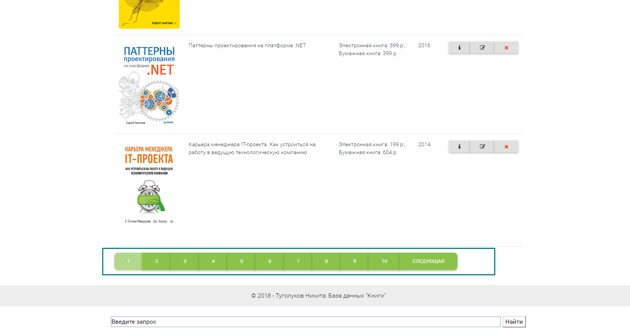

Рис. 2. Постраничный просмотр книг.

### Задача «Просмотр информации о книге»

1. При нажатии на кнопку «Информация о книге» (Рис. 3) открывается модальное окно (Рис. 4) с информацией о книге.

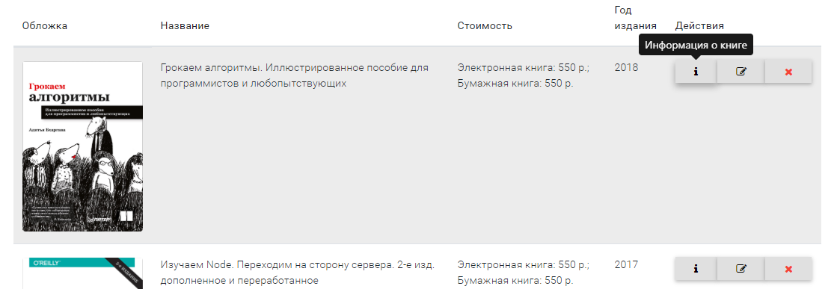

Рис. 3. Кнопка "Информация о книге"

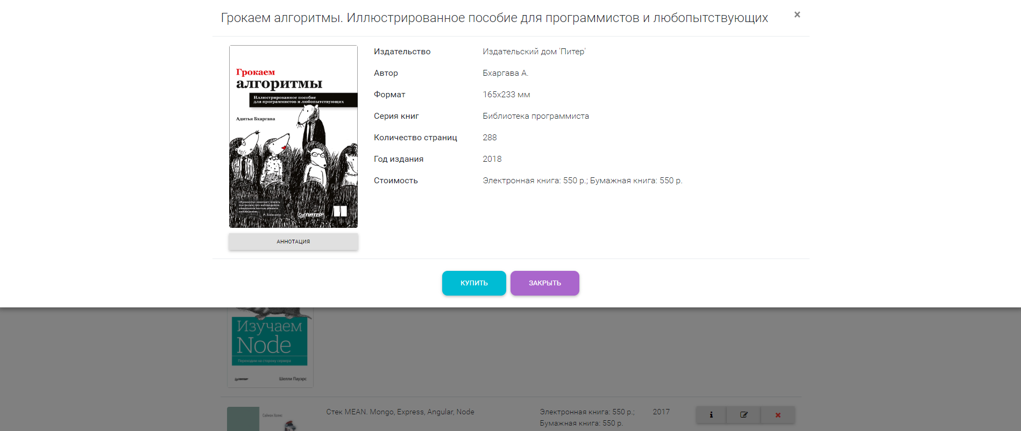

Рис. 4. Модальное окно с информацией о книге.

1. При нажатии на обложку книги открывается новая страница с информацией о книге (Рис. 5).



Рис. 5. Страница с информацией о книге

### Задача «Добавление информации о книге»

1. Со страницы со списком книг перейти на страницу с формой по нажатию кнопки «Добавить» (Рис. 6).

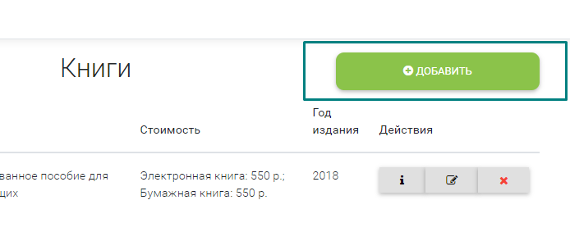

Рис. 6. Кнопка "Добавить"

1. На странице с формой (Рис. 7) необходимо выбрать автора (Рис. 8), издательство (Рис. 9), серию (Рис. 10).

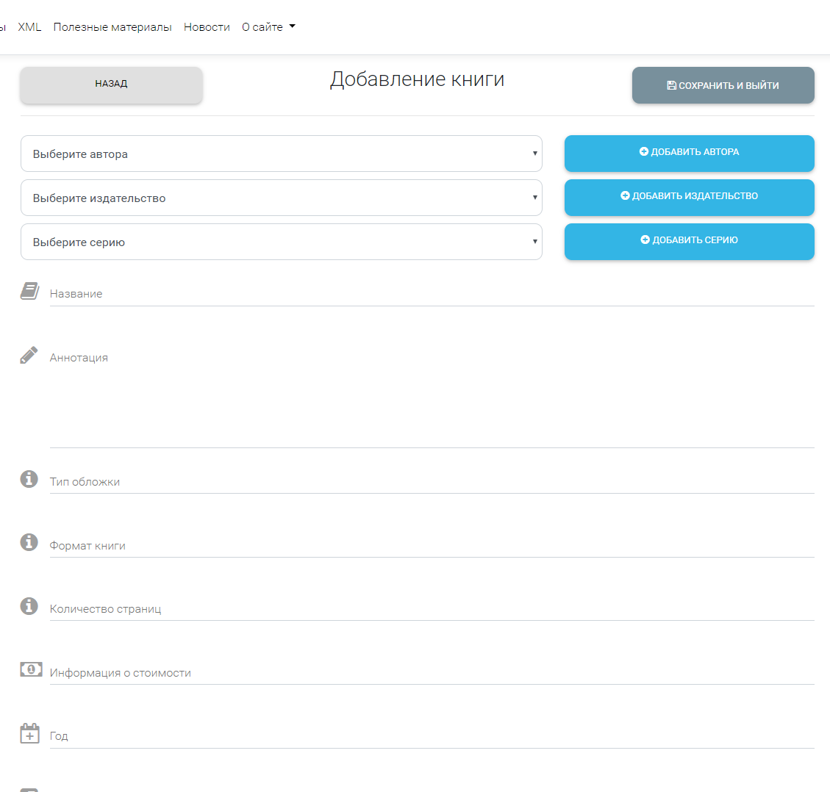

Рис. 7. Страница добавления книги.

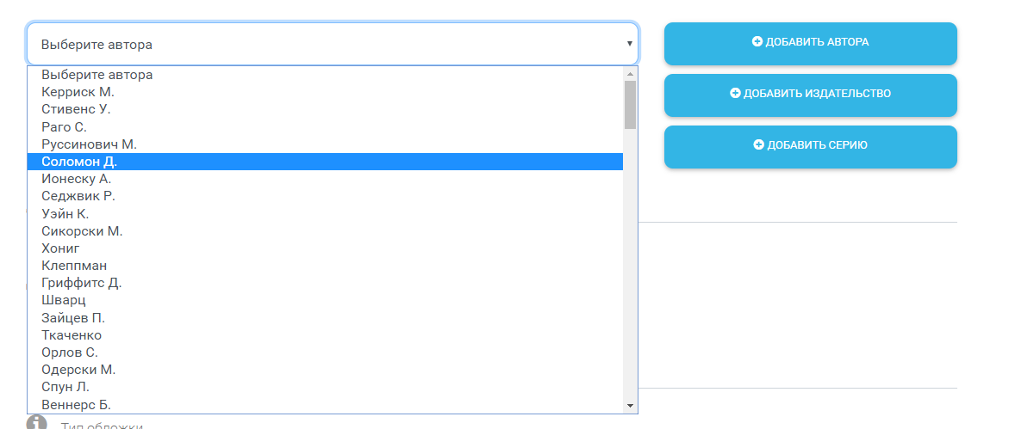

Рис. 8. Выбор автора.

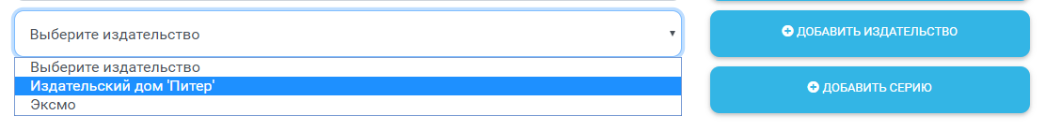

Рис. 9. Выбор издательства.

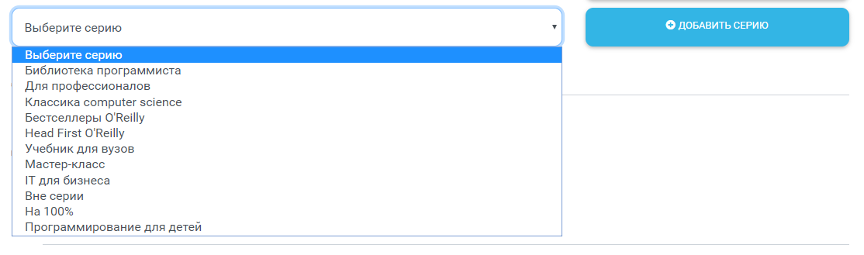

Рис. 10. Выбор серии.

1. При отсутствии необходимого автора, издательства или серии предусмотрена возможность добавить необходимые данные по нажатию кнопки «Добавить» справа от всплывающих списков (Рис. 11).

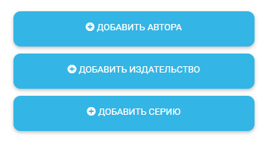

Рис. 11. Кнопки добавления автора, издательства и серии.

1. По нажатию кнопки «Добавить автора» открывается модальное окно (Рис. 12).

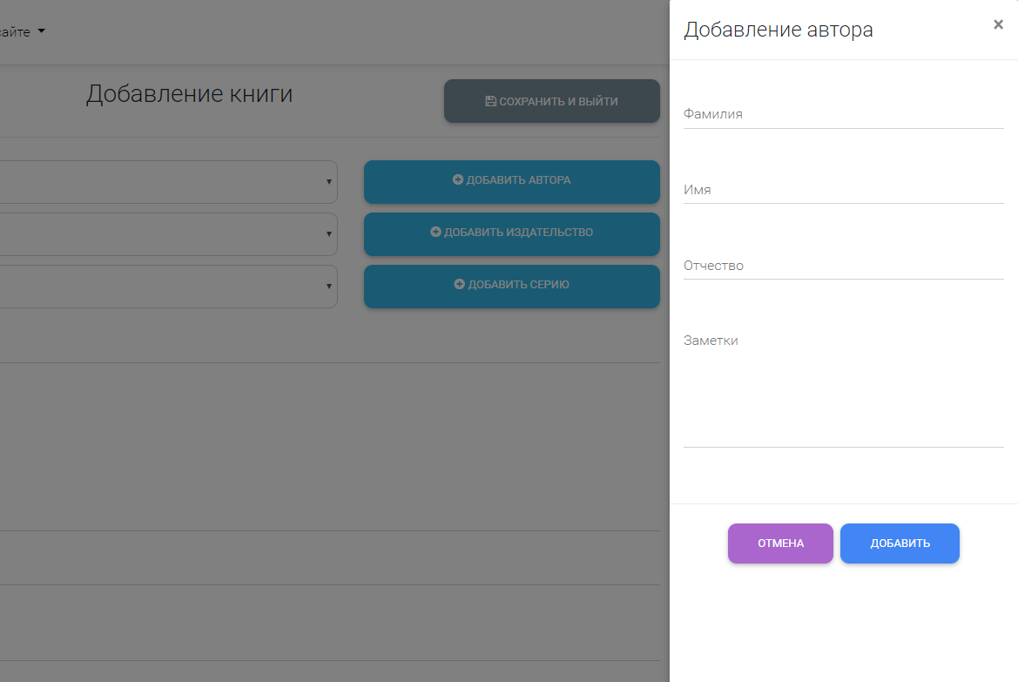

Рис. 12. Модальное окно добавления автора.

1. По нажатию кнопки «Добавить издательство» открывается модальное окно (Рис. 13).

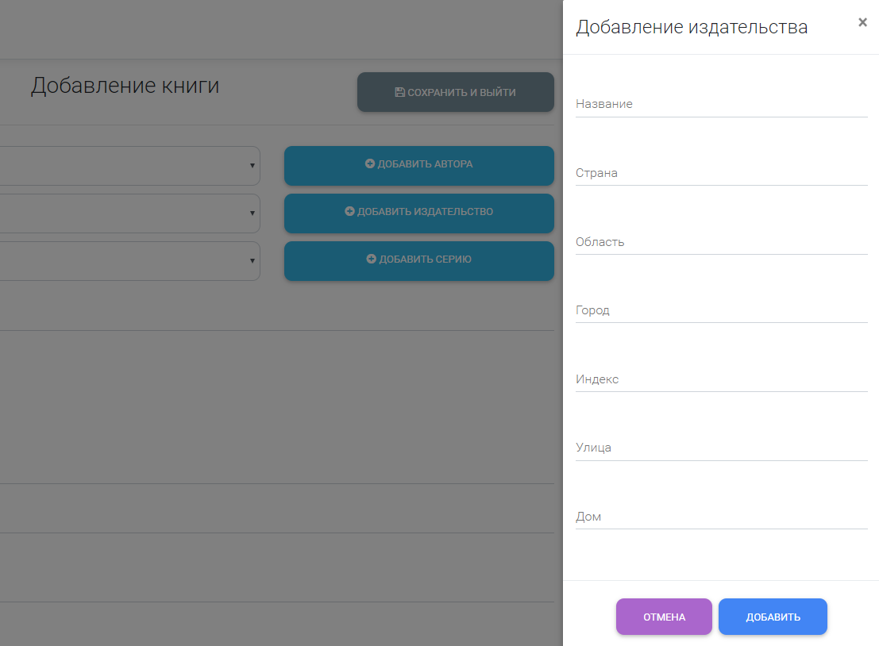

Рис. 13. Модальное окно добавления издательства.

1. По нажатию кнопки «Добавить серию» открывается модальное окно (Рис. 14).

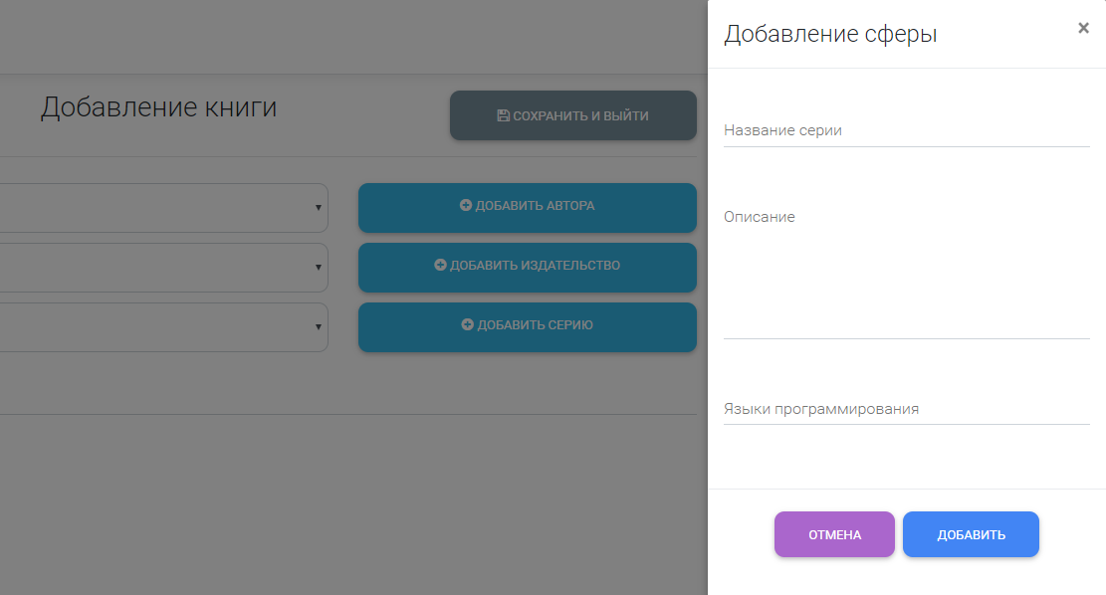

Рис. 14. Модальное окно добавления серии

1. Далее необходимо заполнить остальные поля. На странице предусмотрена валидация вводимых значений (Рис. 15).

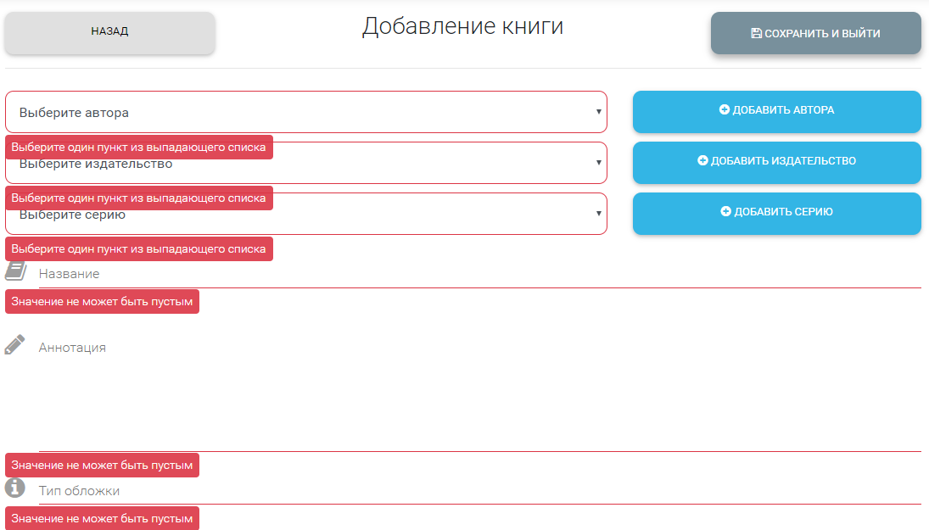

Рис. 15. Валидация вводимых значений.

1. В модальных окнах также предусмотрена валидация вводимых значений (Рис. 16).

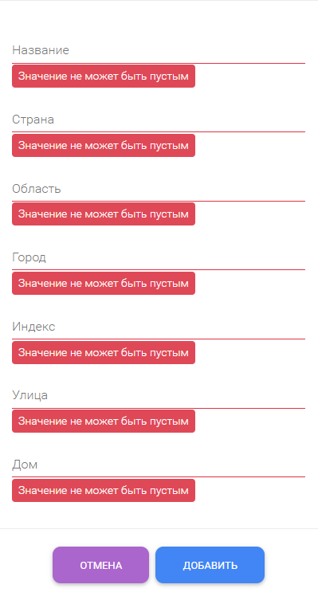

Рис. 16. Валидация вводимых значений в модальных окнах.

1. После ввода данных для сохранения записи необходимо нажать на кнопку «Сохранить и выйти» (Рис. 17).

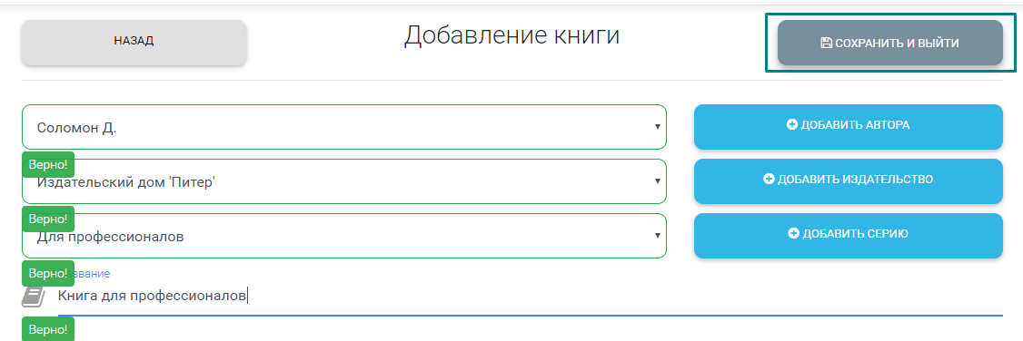

Рис. 17. Кнопка "Сохранить и выйти".

### Задача «Добавление информации об авторе»

1. На странице добавления книги предусмотрена возможность добавления автора. Чтобы добавить, необходимо открыть модальное окно нажатием кнопки «Добавить автора» (Рис. 18).

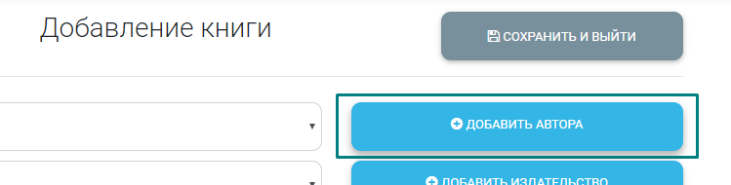

Рис. 18. Кнопка "Добавить автора".

1. В модальном окне заполнить поля (Рис. 19).



Рис. 19. Модальное окно добавления автора.

1. В модальном окне предусмотрена валидация полей (Рис. 20).

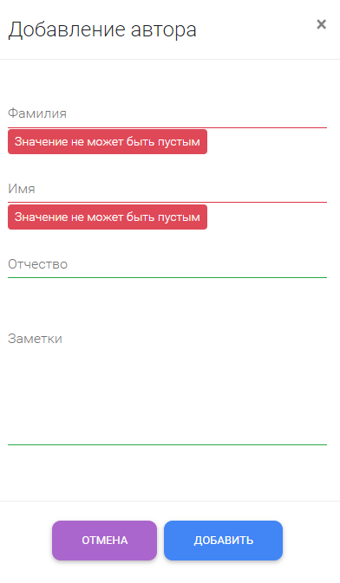

Рис. 20. Валидация полей в модальном окне добавления автора.

1. После ввода данных сохранение данных происходит по нажатию кнопки «Добавить» (Рис. 21).

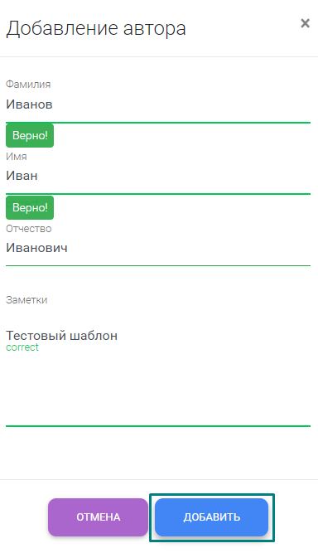

Рис. 21. Кнопка "Добавить" для сохранения данных об авторе.

### Задача «Добавление информации об издательстве»

1. На странице добавления книги предусмотрена возможность добавления издательства. Чтобы добавить, необходимо открыть модальное окно нажатием кнопки «Добавить издательство» (Рис. 22).



Рис. 22. Кнопка "Добавить издательство".

1. В модальном окне заполнить поля (Рис. 23).

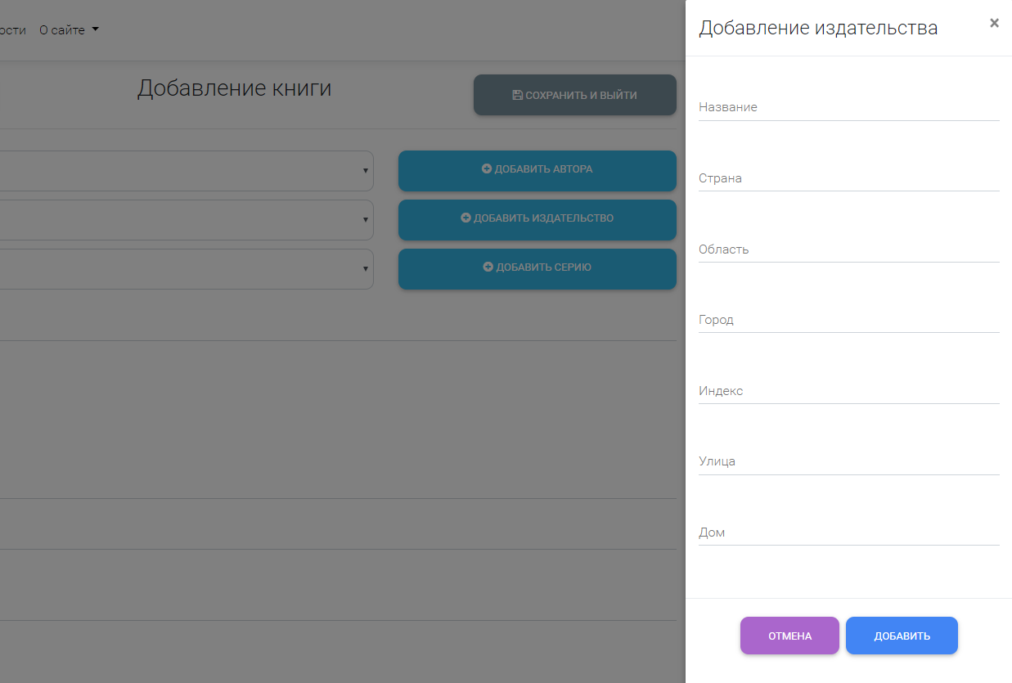

Рис. 23. Модальное окно добавления издательства.

1. В модальном окне предусмотрена валидация полей (Рис. 24).

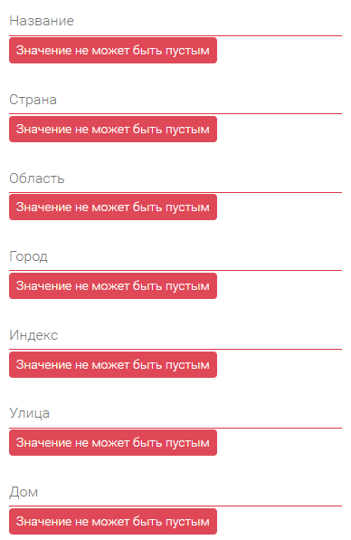

Рис. 24. Валидация полей в модальном окне добавления издательства.

1. После ввода данных сохранение данных происходит по нажатию кнопки «Добавить» (Рис. 25).

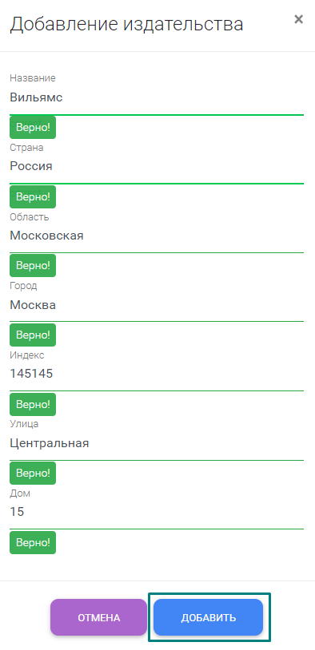

Рис. 25. Кнопка "Добавить" для сохранения данных об издательстве.

### Задача «Добавление информации о серии»

1. На странице добавления книги предусмотрена возможность добавления серии. Чтобы добавить, необходимо открыть модальное окно нажатием кнопки «Добавить серию» (Рис. 26).



Рис. 26. Кнопка "Добавить серию".

1. В модальном окне заполнить поля (Рис. 27).

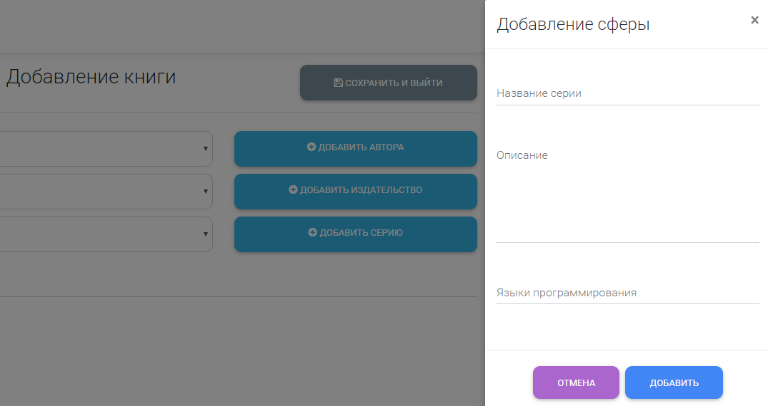

Рис. 27. Модальное окно добавления серии

1. В модальном окне предусмотрена валидация полей (Рис. 28).

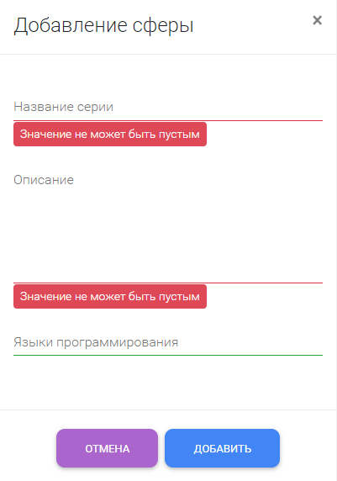

Рис. 28. Валидация полей в модальном окне добавления серии.

1. После ввода данных сохранение данных происходит по нажатию кнопки «Добавить» (Рис. 29).

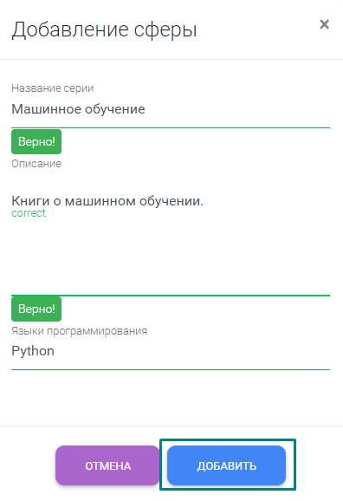

Рис. 29. Кнопка "Добавить" для сохранения данных о серии.

### Задача «Редактирование информации о книге»

1. Со страницы со списком книг перейти на страницу редактирования выбранной книги нажатием кнопки «Редактировать» (Рис. 30).

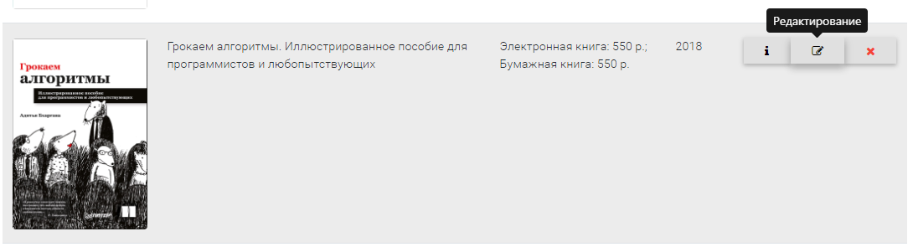

Рис. 30. Кнопка "Редактировать".

1. Форма на странице редактирования (Рис. 31) выглядит также, как форма на странице добавления книги (Рис. 7). На этой странице также, как и на странице добавления предусмотрена валидация вводимых значений (Рис. 15).

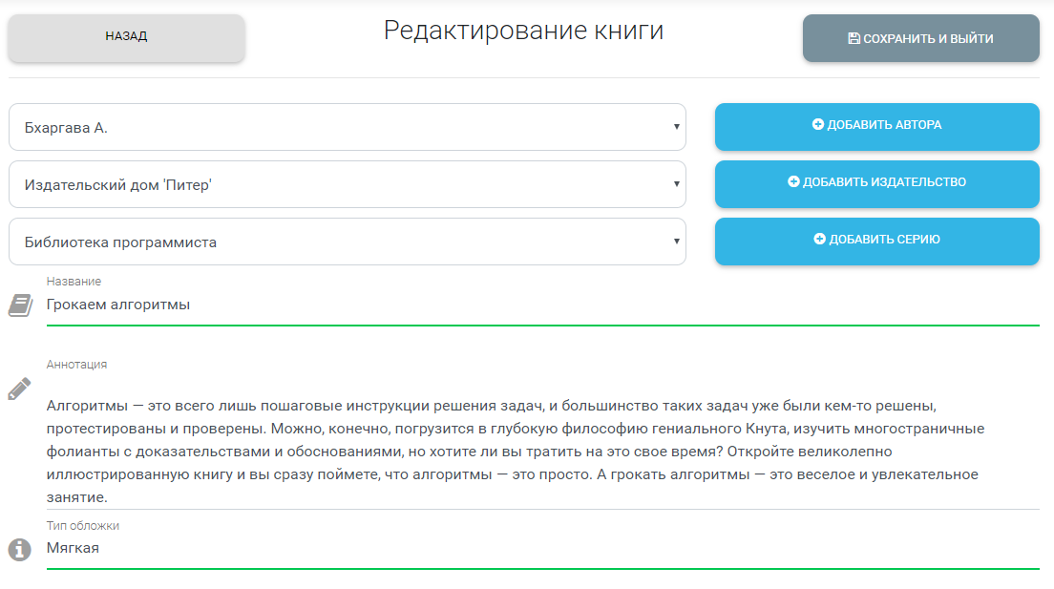

Рис. 31. Страница редактирования.

1. На странице редактирования изменяем необходимые поля, и чтобы сохранить изменения, нажимаем кнопку «Сохранить и выйти» (Рис. 32).

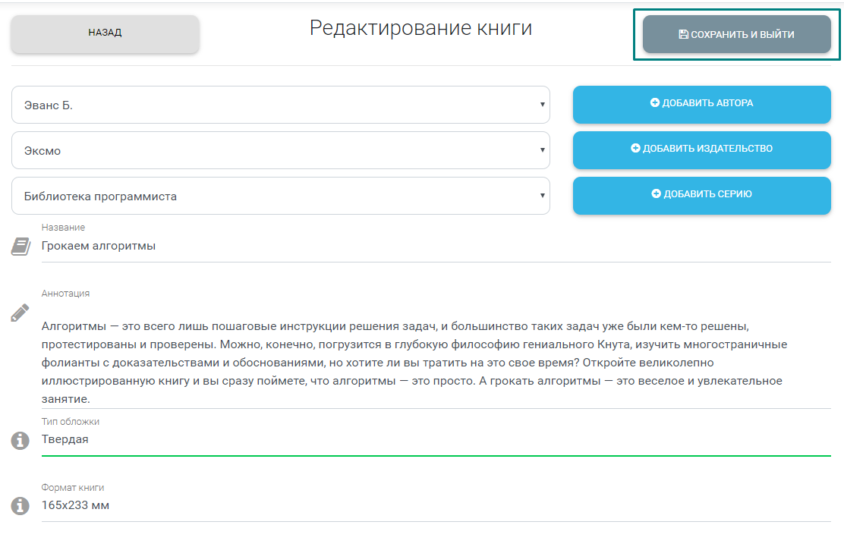

Рис. 32. Кнопка "Сохранить и выйти" на странице редактирования.

### Задача «Удаление информации о книге»

1. Если необходимо удалить запись о книге из БД, необходимо нажать на кнопку «Удалить» в строке с выбранной книгой (Рис. 33).

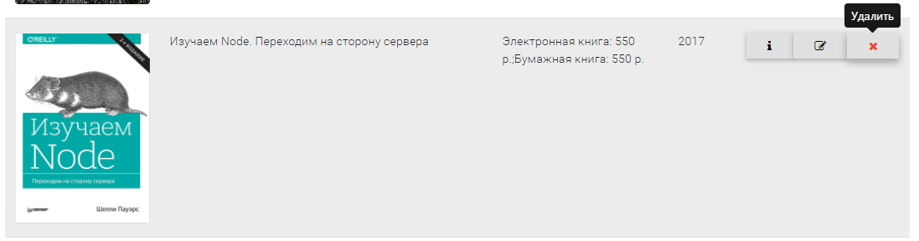

Рис. 33. Кнопка "Удалить".

1. После нажатия кнопки «Удалить» откроется модальное окно для подтверждения удаления книги (Рис. 34).

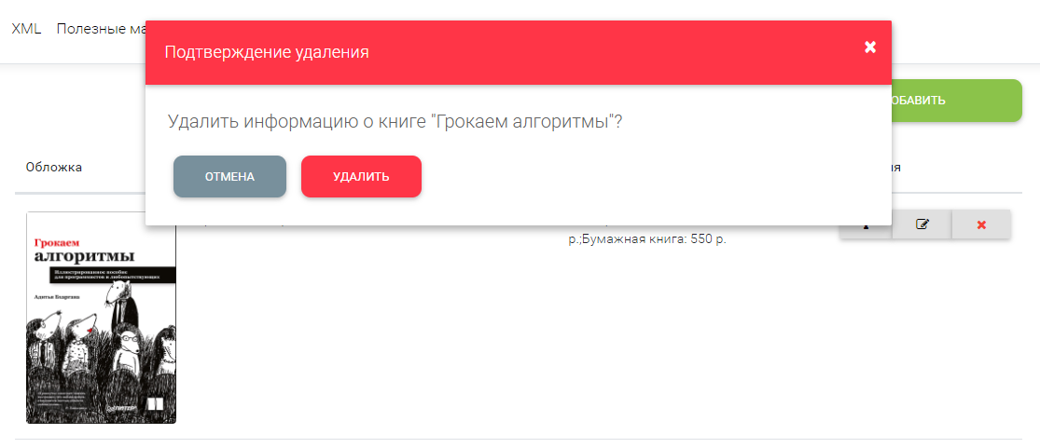

Рис. 34. Модальное окно подтверждения удаления книги.

1. Чтобы подтвердить удаление, необходимо нажать на кнопку «Удалить» в модальном окне (Рис. 35).

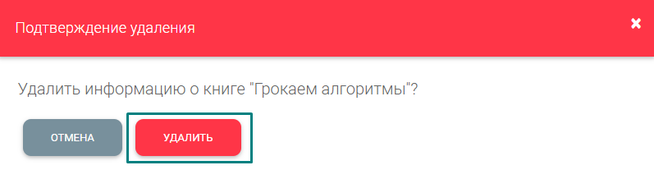

Рис. 35. Кнопка "Удалить" в модальном окне подтверждения удаления.

### Задача «Поиск книг по автору»

1. Чтобы перейти на страницу с поиском, необходимо выбрать во всплывающем меню [необходимый пункт](http://itlibrary.site/search) (Рис. 36)

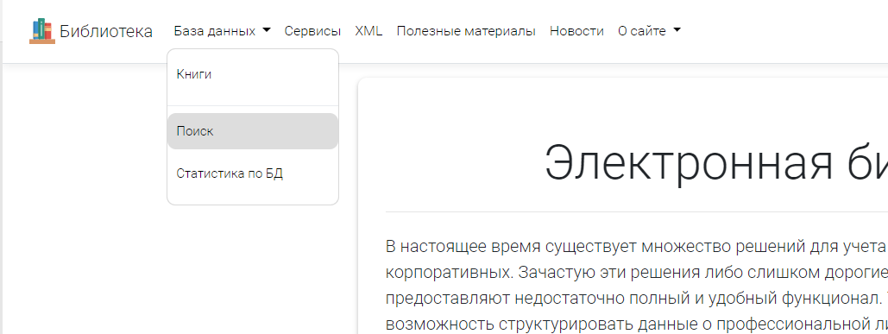

Рис. 36. Всплывающее меню "Поиск".

1. Чтобы найти интересующего автора, необходимо ввести имя и/или фамилию автора (Рис. 37).

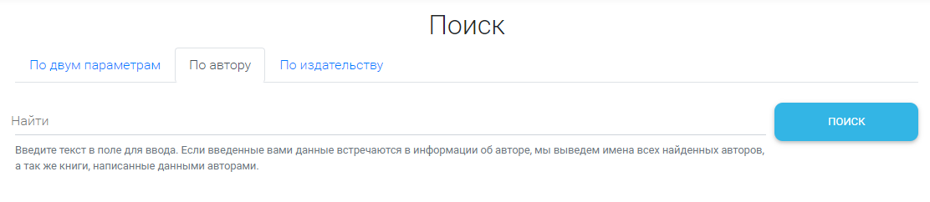

Рис. 37. Поле поиска.

1. Если введенные данные встречаются в информации об авторах, то будет организован вывод таблицы с найденными авторами (Рис. 38).

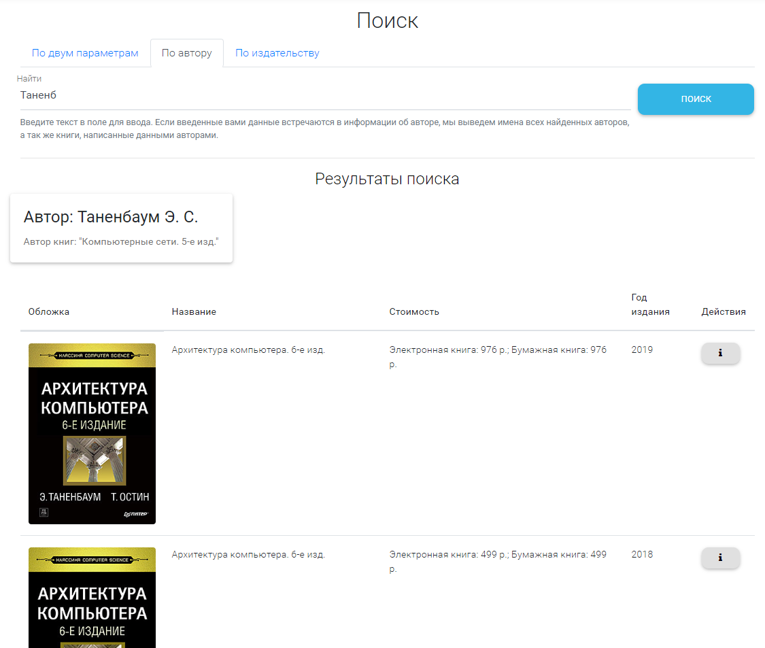

Рис. 38. Результат поиска.

### Задача «Поиск книг по издательству»

1. Чтобы перейти на страницу с поиском, необходимо выбрать во всплывающем меню [необходимый пункт](http://itlibrary.site/search) (Рис. 39)



Рис. 39. Всплывающее меню "Поиск".

1. Чтобы найти книги интересующего издательства необходимо ввести название/город/страну интересующего издательства (Рис. 40).



Рис. 40. Поле поиска.

1. Если введенные данные встречаются в информации об издательствах, то будет организован вывод таблицы с книгами интересующего издательства (Рис. 41).

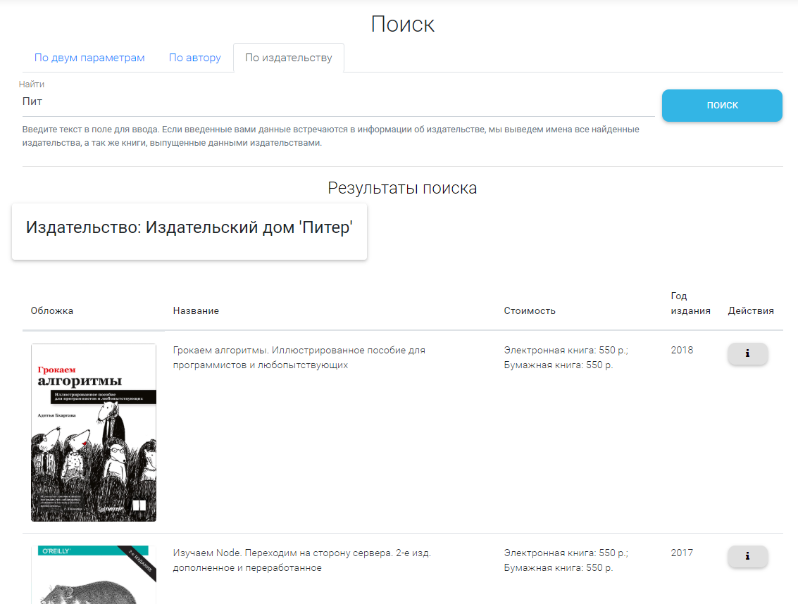

Рис. 41. Результат поиска.

### Задача «Поиск книги по автору и серии»

1. Чтобы перейти на страницу с поиском, необходимо выбрать во всплывающем меню [необходимый пункт](http://itlibrary.site/search) (Рис. 42)



Рис. 42. Всплывающее меню "Поиск".

1. Во всплывающих списках необходимо выбрать интересующего автора и одну из серий, соответствующих данному автору (Рис. 43).

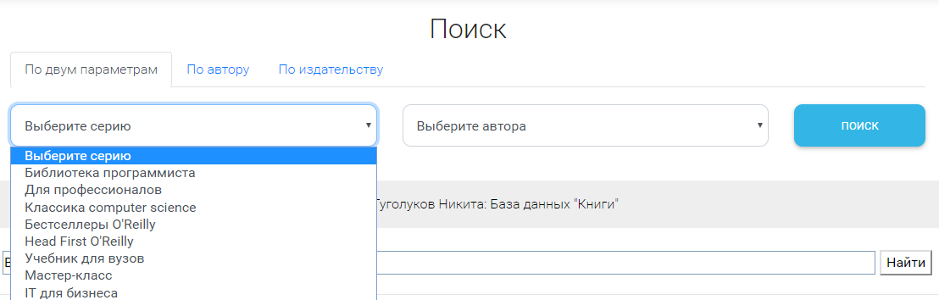

Рис. 43. Всплывающие списки.

1. Затем необходимо нажать на кнопку поиск для получения результата (Рис. 44).

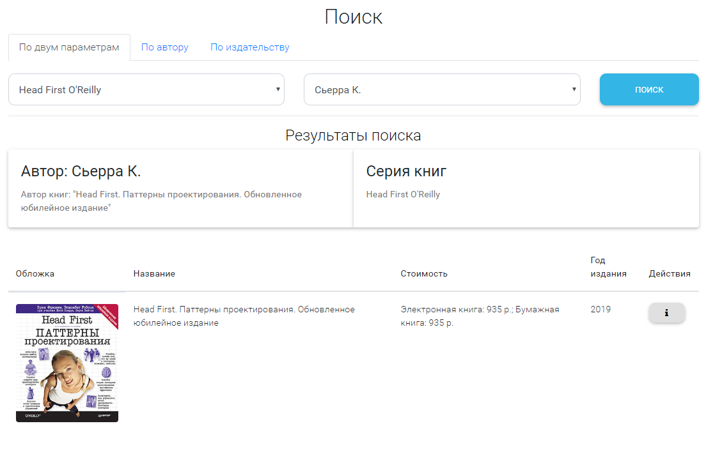

Рис. 44. Результат поиска.

## Аварийные ситуации

|  |  |  |  |
| --- | --- | --- | --- |
| **Класс ошибки** | **Ошибка** | **Описание ошибки** | **Требуемые действия пользователя при возникновении ошибки** |
| Сайт приложения | Сервер не найден. Невозможно отобразить страницу. | Возможны проблемы с сетью или с доступом к сайту приложения. | Для устранения проблем с сетью обратиться к администратору |
| Сбой в электропитании рабочей станции | Нет электропитания рабочей станции или произошел сбой в электропитании. | Рабочая станция выключилась или перезагрузилась. | Перезагрузить рабочую станцию.  Проверить доступность сайта. |
| Сбой локальной сети | Нет сетевого взаимодействия между рабочей станцией и сервером приложения. | Отсутствует возможность начала (продолжения) работы приложением. Нет сетевого подключения к серверу. | Перезагрузить рабочую станцию.  После восстановления работы локальной сети повторить попытку подключения (входа). |

## Документация приложения

[Общее описание технологии](Общее%20описание%20технологии.docx)

[Руководство пользователя](Руководство%20пользователя.docx)

Руководство администратора

[Руководство оператора](Руководство%20оператора.docx)

[Описание программы](Описание%20программы.docx)

[Описание организации информационной базы](Описание%20организации%20информационной%20базы.docx)

[Текст программы](Текст%20программы.docx)

## Лист изменений

|  |  |  |  |  |
| --- | --- | --- | --- | --- |
| №  п/п | Дата внесения изменений | Номер раздела, пункта | Содержание внесенного изменения | Версия документа после внесения изменений |
| 1 | 05.12.2018 | Все разделы | Обновление | 1.1.0 |